INDICAÇÃO Nº 3057/2019

Súmula - Indico ao Poder Executivo, na pessoa do Excelentíssimo Senhor Igor Soares Ebert, Prefeito Municipal, da necessidade de implantação de iluminação pública de qualidade (LED) em toda a extensão da rua Anita Malfate no Jardim Ruth, nesta municipalidade.

INDICO à Mesa, após ouvir o douto plenário, na forma regimental vigente, que seja oficiado o Poder Executivo, na pessoa do Excelentíssimo Senhor Igor Soares Ebert, Prefeito Municipal, da necessidade de implantação de iluminação de pública de qualidade (LED) em toda a extensão da rua Anita Malfate no Jardim Ruth, nesta municipalidade.

Justificativa
Senhor Presidente; -
Senhores Vereadores; -
Senhoras Vereadoras; -

Esta rua há tempos sofre com precariedade da iluminação pública, sendo necessário uma manutenção da mesma. Os moradores que se reportaram a este legislador, informaram que a rede de iluminação pública está com falhas com lâmpadas queimadas e algumas luzes são muito fracas, não alcançando um facho de luz o suficiente para que o local seja bem iluminado e com tudo isso, essa problemática já acarretou diversos transtornos paras os transeuntes, que ao regressar de seu trabalho, escolas e até mesmo os que precisam se deslocar ao comercio local, encontraram inúmeros problemas tais como assaltos, quedas, etc. Visto o empenho da atual gestão em solucionar a estas e outras problemáticas do município, é que faço esta indicação.
Provada a necessidade e viabilidade de que seja solucionado, conto com o apoio dos nobres pares para aprovação.

Sala das Sessões, Bemvindo Moreira Nery, 20 de setembro de 2019.
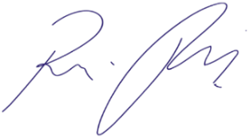
Vereador Rafael Alan de Moraes Romeiro
Professor Rafael
Presidente
PODEMOS

